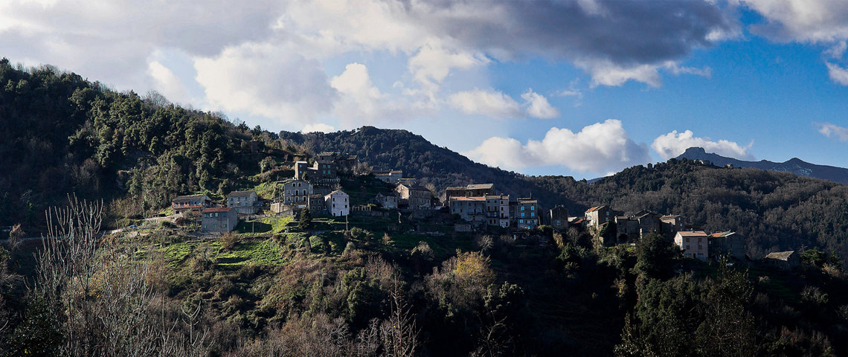Corsica - Pruno

* Pruno is een klein dorp op een bosrijke berghelling net iets uit de kust.
* Het is een geschikte bestemming als je naar Corsica gaat om te genieten van de natuur.

Geschiedenis

* Pruno is een oud dorp dat ontstond in de middeleeuwen.
* Dit was een tijd dat veel Corsicanen de door piraten onveilig gemaakte kusten verlieten en zich dieper het binnenland in vestigden.Pas in de 20e eeuw keerde een groot deel van de bevolking terug naar de kuststreken.
* Hierdoor is het Pruno van vandaag de dag rustig en straalt het nog altijd een eeuwenoude charme uit.

Pruno bezienswaardigheden

* Je zult als toerist dus in de eerste plaats naar Pruno komen om heerlijk te genieten van de rustige natuurlijke omgeving.
* Hieronder hebben we een aantal [bezienswaardigheden](http://www.corsicavakantieinfo.nl/bezienswaardigheden/) voor je opgesomd.
* Een romaanse kapel met een erg mooie fresco uit de 10e eeuw
* Een al even mooie barokke kerk in het centrum van het dorp
* De eeuwenoude en dicht op elkaar staande stenen huizen
* Een kleine begraafplaats met een aantal oude graven
* Bosrijke heuvels, beekdalen en weilanden voor leuke wandelingen
* Een rotsachtige en bijna 1000 meter hoge bergrug
* Wil je tijdens je verblijf op Corsica toch ook van het strand genieten, dan kun je vanuit Pruno eenvoudig naar de kust rijden.
* Je komt dan langs [Folelli](http://www.corsicavakantieinfo.nl/folelli/), een iets grotere plaats waar je ook een supermarkt vindt om inkopen te doen.
* Rijd je juist de andere kant op, richting het westen, dan kom je in de Castagnicia.
* Dit is een deel van Corsica dat bekent staat om de uitgestrekte kastanjebossen.